

MÓDULO DE CARGUE MASIVO DE REGLAS CONTABLES
Docente: Mg. Marcela Cifuentes Velásquez
Ingeniería de Sistemas
PRESENTADO POR
SOFIA YURANY BARAHONA SANCHEZ
CRISTIAN ALEXANDER PUENTES ROZO
FRANCO STIVEN FONSECA MONTAÑEZ
Bogotá - Colombia
6 septiembre 2025
Universidad Libre – Sede el Bosque
Gestión de Proyectos
TABLA DE CONTENIDO

TABLA DE ILUSTRACIONES 4
INDICE DE TABLAS 5
TABLA DE ANEXOS 6
RESUMEN EJECUTIVO 7
INTRODUCCION 7
OBJETIVO GENERAL 8
OBJETIVOS ESPECÍFICOS 8
ALCANCE 8
LÍMITES Y DELIMITACIONES 8
METODOLOGIA 9
ENFOQUES Y PROCESOS 9
APLICACION DE LAS ETAPAS 9
1. ETAPA DE INICIO 9
2. ETAPA DE PLANFICACIÓN 9
2.1. Definición de Objetivos 9
2.2. Identificación del público objetivo 9
2.3. Análisis de la competencia 10
3. REQUISITOS FUNCIONALES Y TÉCNICOS. 11
3.1. Requisitos Funcionales 11
3.2. Requisitos Técnicos 11
4. CREACIÓN DE UN PLAN DE PROYECTO 13
4.1. Estrategia de Ejecución 13
4.2. Fases y Actividades 13
4.3. Herramientas Y Recursos 14
4.3.1. Recursos Humanos 14
4.3.2. Recursos Tecnológicos 14
4.3.3. Herramientas de Pruebas y Calidad 15
4.3.4. Recursos de Gestión del Cambio y Capacitación 15
4.3.5. Recursos Financieros 15
5. PROPUESTA AL CLIENTE 15
5.1. CRONOGRAMA 16
5.1.1. ENTREGA DE HITOS 16
5.2. PRESUPUESTO 16
6. RESULTADOS DE LA PLANEACIÓN 17
6.1. Documentación de Requerimientos 17
6.2. Definición del Alcance 17
6.3. Plan de Proyecto 18
6.4. Gestión de Riesgos 18
6.5. Estimación de Recursos y Presupuesto 18
7. ANÁLISIS DE REQUERIMIENTOS 18
7.1. Propósito 18
7.2. Alcance del Producto / Software 18
7.3. Entorno operativo 19
7.4. Requerimientos funcionales 20
7.4.1. BBU-0001 Cargue masivo de reglas contables 20
7.5. Requerimientos detallados 22
7.6. Casos de Uso 24
8. DISEÑO 26
8.1. Alcance 26
8.2.1. Visión General de la Arquitectura 26
8.2.2. Componentes de la Solución 26
8.3. Diseño de la Base de Datos 27
8.3.1. Diagrama de Entidad-Relación (ERD) 27
8.3.2. Estructura de Tablas 28
8.3.2.1. TABREC – Reglas contables 28
8.3.2.2. TTABREC – Temporal de reglas contables 28
8.3.2.3. TABCOD – Tipos de segmentaciones 29
8.3.2.4. TABLCI – Tipos de segmentaciones 29
9. REGLAS DE NEGOCIO Y LÓGICA DE PROCESO 30
9.1. Validaciones del Archivo de Entrada 30
9.2. Validaciones de los Registros (Lógica de Negocio) 30
9.3. Reglas de Comportamiento del Sistema 31
10. DIAGRAMA DE FLUJO DEL SISTEMA 33
9.1. Diagrama de actividades 33
9.2. 34
9.3. Diagrama de clases 34
9.4. Diagrama de componentes 35
Es un diagrama que representa los componentes del sistema, sus interfaces, y cómo están conectados y sus dependencias 35
9.5. Diagrama de despliegue 36
Es un diagrama de estructura que muestra la arquitectura de ejecución del sistema: nodos físicos o de ejecución, artefactos de software desplegados en esos nodos, y las rutas de comunicación entre ellos 36
9.6. Diagrama de Secuencia 37
Es un diagrama que muestra cómo los objetos intercambian mensajes a lo largo del tiempo, representando la secuencia temporal de dichos mensajes en un escenario particular del sistema 37
9.7. Diagrama de estado 38
Es un diagrama de comportamiento que muestra los distintos estados por los que puede pasar una entidad en respuesta a eventos externos, junto con las acciones asociadas a estos cambios de estado. 38
10. INTEGRACIONES 39
10.1. Interfaces de usuario 39
10.2. Plantilla de cargue 41
10.3. Reporte – Resultado del cargue masivo 42
11. PLAN DE PRUEBAS 43
11.1. Propósito 43
11.2. Tipos de pruebas 43
11.2.1. Pruebas Funcionales 43
11.2.2. Pruebas no funcionales 46
11.3. Escenario de ejecución de pruebas 47
11.3.1. Recursos 47
11.3.2. Condiciones Iniciales 48
REFERENCIAS 48

TABLA DE ILUSTRACIONES

Ilustración 1. Arquitectura de la solución 26
Ilustración 2. ERD Integridad de datos 27
Ilustración 3. Diagrama de flujo del proceso de cargue masivo de reglas contables 33
Ilustración 4. Diagrama de clases 34
Ilustración 5. Diagrama de componentes 35
Ilustración 6. Diagrama de despliegue 36
Ilustración 7. Diagrama de secuencia 37
Ilustración 8. Diagrama de estado 38
Ilustración 9. Interfaz del usuario para cargue de la plantilla 39
Ilustración 10. Interfaz del usuario consulta de cargues masivos 40
Ilustración 11. Consulta de registros cargados 40
Ilustración 12. Consulta detallada de un registro del cargue 41
Ilustración 13. Ejemplo de cargue de la plantilla 42
Ilustración 14. Resultado del cargue masivo 43

INDICE DE TABLAS

Tabla 1. Cronograma entrega de hitos 16
Tabla 2. Presupuesto proyecto 16
Tabla 3. Cargue Masivo de Reglas Contables 20
Tabla 4. Requerimiento de pantalla de cargue masivo 22
Tabla 5. Requerimiento de Pantalla de Visualización de resultado del cargue masivo 23
Tabla 6. Casos de uso 24
Tabla 7. Reglas contables TABREC 28
Tabla 8. Temporal de reglas contables - TTABREC 29
Tabla 9. Tipos de segmentaciones - TABCOD 29
Tabla 10. Tipos de segmentación - TABLCI 30
Tabla 11. Tabla de la plantilla de cargue 41
Tabla 12. Tabla de reporte de cargue masivo 42

TABLA DE ANEXOS

Documentos adicionales como gráficos, tablas, encuestas, imágenes.
Anexo 1. Acta Aceptación. 8
Anexo 2. Archivo del Cronograma y presupuesto. 10
Anexo 3. Solicitud de Cambios.

RESUMEN EJECUTIVO

El presente proyecto tiene como objetivo desarrollar un módulo de software para el cargue de reglas contables, que permita que el Banco Davivienda optimice la generación de asientos contables para el seguimiento de los movimientos financieros registrados en sus cuentas. El desarrollo del proyecto se sustenta debido a que actualmente el proceso de cargue de dichas reglas contables se realiza de manera manual, lo que genera el uso de personal en una tarea repetitiva, dado que diariamente el flujo de registros se cuenta por millones. Esta situación incrementa el riesgo ya existente de comisión de errores, retrasos y costos operacionales.
Para el correcto desarrollo del proyecto se estableció una rigurosa gestión, completando cada etapa del ciclo de vida del proyecto, desde la concepción de la idea hasta la entrega de documentación y capacitación en el uso del módulo.
Se estima que la duración del proyecto sea de 77 días, y el presupuesto aproximado sea de $172.112.000 millones, que cubrirá recursos humanos, tecnológicos y de gestión del cambio.

INTRODUCCION

El sector bancario afronta un sin fin de desafíos en la actualidad, uno de ellos es modernizar y automatizar procesos internos que den respuesta a las crecientes exigencias regulatorias, operativas y tecnológicas del sector. En este contexto, los procesos manuales en la industria bancaria son insostenibles y requieren de la automatización para mejorar la eficiencia y lograr mantenerse competitivas en un entorno dinámico, ya que los bancos deben controlar los costos para poder competir con el mercado cada vez más creciente de las Startups Fintech. En este orden de ideas, la automatización de procesos internos brinda al sector financiero una herramienta que permite sustituir tareas lentas y propensas a errores por flujos de trabajo optimizados y tecnológicos, mejorando la escalabilidad y garantizando el cumplimiento normativo. [1]
El Banco Davivienda ha identificado en su proceso contable una tarea que implica la destinación de recurso humano para su ejecución, tarea que se convierte en critica debido a en ella se concentran millones de registros diarios, convirtiéndola en un cuello de botella en el flujo de la información. Esta situación genera la necesidad de implementar un módulo de software que permita el cargue masivo de reglas contables, con el fin de facilitar y optimizar la generación de asientos contables, minimizando el tiempo invertido en esta tarea y optimizando la trazabilidad de los registros financieros.
El presente documento describe la planeación del proyecto, incluyendo la definición de objetivos, alcance, actividades a realizar, estimación de tiempos y presupuesto requerido. Asimismo, se presenta la metodología de ejecución y los entregables del proyecto, información fundamental para asegurar el éxito en la implementación del módulo.
Con el desarrollo del proyecto, el Banco Davivienda busca dar un paso estratégico hacia la transformación digital de sus procesos contables, fortaleciendo la capacidad operativa, el cumplimiento normativo y la competitividad en el sector financiero.

OBJETIVOS

OBJETIVO GENERAL
Desarrollar un módulo que permita el cargue de reglas contables necesarias para la generación de asientos contables usados por el Banco Davivienda para llevar el seguimiento monetario en sus cuentas.

OBJETIVOS ESPECÍFICOS
1. Analizar los requerimientos funcionales y no funcionales del módulo de cargue de reglas contables, en colaboración con las áreas operativas y tecnológicas del banco.
2. Desarrollar un módulo robusto que permita el ingreso, validación y almacenamiento de reglas contables, asegurando su integración con el sistema de generación de asientos contables.
3. Implementar pruebas funcionales e integrales del módulo, así como su despliegue en el entorno productivo, asegurando su mantenimiento evolutivo y correctivo posterior.

ALCANCE

LÍMITES Y DELIMITACIONES
Para le desarrollo del proyecto se plantearon las siguientes disposiciones que permiten comprender el alcance que va a tener el módulo y las restricciones que se preveen.
- El módulo solo permite que el cargue del documento de las reglas contables se realice en formato CSV
- Solo se puede cargar el documento de las reglas contables desde este modulo
- El archivo de respuesta que se genera tras el cargue masivo de las reglas contables solo se genera en formato CSV
- Se permite la búsqueda de registros como funcionalidad adicional del modulo
Las siguientes disposiciones marcan una hoja de ruta de las restricciones que se plantean para el modulo
- El módulo de cargue no acepta registros en formato XLS, TXT
- La respuesta del cargue no se ve en pantalla, si no en el documento generado en formato CSV

METODOLOGIA

ENFOQUES Y PROCESOS
Para el desarrollo de este proyecto se eligió la metodología denominada Cascada o también conocida como Waterfall, esto debido a que se caracteriza por su enfoque secuencial y estructurado, dos características que decantaron la elección. Esta metodología contempla que cada fase del ciclo de vida del desarrollo del software debe completarse antes de continuar con la siguiente, si bien existen algunas excepciones para este caso, como lo es la revisión del documento de requerimientos, proceso que implica una retroalimentación, la mayoría de las actividades están claramente definidas y debido a que este proyecto se desarrolla en el sector financiero se requiere un alto nivel de detalle, control y trazabilidad.

APLICACION DE LAS ETAPAS

- ETAPA DE INICIO
Esta etapa es el punto de partida del proyecto debido a que en ella se formaliza la idea del proyecto, se establece la conformación del equipo de trabajo y la definición de responsabilidades. En esta etapa también se oficializa el primer documento entregable de todo el proyecto, este es el Acta de Constitución, documento oficial que establece los objetivos generales, el alcance preliminar y la designación del líder de proyecto.

- ETAPA DE PLANFICACIÓN

2.1. Definición de Objetivos
El objetivo principal del proyecto es desarrollar un módulo de software que permita el cargue masivo de reglas contables, con el fin de generar asientos contables que cumplan con la normativa del Banco Davivienda y que permita reducir los riesgos asociados a errores manuales que actualmente están presentes en el desarrollo de esta tarea. Para alcanzar este propósito, se busca diseñar e implementar una solución modular que facilite este proceso y que permita la integración con los demás sistemas de la entidad, también se contempla la entrega de documentación técnica y manuales de usuario, junto con un plan de capacitación que permita la correcta adopción y aprovechamiento de esta herramienta por parte de los equipos operativos del banco.

2.2. Identificación del público objetivo
El público objetivo para este proyecto está conformado principalmente por el equipo operativo del Banco Davivienda, que es el responsable de la gestión y control de la información contable; estos usuarios harán uso del módulo de cargue de las reglas contables y generación de asientos contables. También se pueden establecer personal que indirectamente se va a ver beneficiado con la implementación de dicho modulo, como lo es el área de auditoría, debido a la mayor trazabilidad y transparencia en los registros contables.

2.3. Análisis de la competencia
Actualmente las entidades financieras requieren optimizar la mayoría de los procesos con el fin de ofrecer un mejor servicio y mantenerse competitivos en un mercado cada vez más dinámico. Bajo esta premisa, el sector bancario ha decido apoyarse en compañías que brinden soluciones de software personalizadas que respondan a las necesidades específicas de cada área de la empresa, esto brinda a la compañía la certeza de que cada solución se ajusta a la perfección con los requerimientos establecidos, esto se conoce como desarrollo de microservicios, es decir que es una metodologías que permiten una construcción modular, facilitando a los equipos el desarrollo, mantenimiento y operación de sistemas complejos de manera más eficiente. [2]
Dentro de este mercado tan competitivo se pueden identificar tres grandes grupos de empresas. El primero está conformado por las grandes consultoras internacionales que tienen presencia en nuestro país. Algunos de los ejemplos más relevantes de estas empresas son: Accenture, TCS, Globant e Indra. Lo que caracteriza a estas compañías es su vasta experiencia en proyectos bancarios a nivel latinoamericano y su capacidad de conformar grandes y talentosos equipos de trabajo. No obstante, esto implica un elevado costo en su contratación y un burocrático manejo interno de sus procesos, situación que limitan la fluida y flexible contratación.
Por otra parte, están las empresas de software nacionales o de presencia regional. Algunas de las compañías más relevantes en este sector son: Ceiba Software, Pragma, Turing, o Bamboo, entre otras. Sus principales ventajas radican en que ofrecen un balance entre calidad y costo, adicional a esto cuentan con el conocimiento del marco normativo que rige el sector financiero en Colombia. La principal desventaja de estas compañías es que debido a que no cuentan con estructuras organizacionales tan robustas pueden surgir ciertas limitaciones a la hora de asumir proyectos de escala masiva.
Por último, se encuentra el mercado emergente y actualmente en auge y expansión de las FinTech, estas compañías suelen destacarse por su innovación, rapidez en la entrega y costos competitivos. No obstante, pueden presentar menor capacidad para ofrecer el soporte integral y más si es en ambientes que son altamente regulados como el sector financiero.
Actualmente el sector de desarrollo de software ha visto un cambio en cuanto a la percepción que tiene el Venture Capital, según el informe denominado “Colombia TechReport 2024”, se explica que si bien históricamente este sector ha sido visto con muy buenos ojos por el capital de riesgo, en los últimos años debido al aumento de soluciones low-code/no-code y la estandarización de productos SaaS han reducido el diferenciador competitivo, lo cual genera que se presiones las valuaciones a la baja en el futuro. [3]

REQUISITOS FUNCIONALES Y TÉCNICOS.

3.1. Requisitos Funcionales
- Cargue de reglas contables

  - El sistema debe permitir cargar un archivo en formato CSV que contenga las reglas contables.
  - El cargue debe realizarse únicamente desde el módulo diseñado.
  - No se aceptarán archivos en otros formatos (XLS, TXT, etc.).

- Validación de reglas

  - El módulo debe validar la estructura del archivo cargado (columnas, tipo de datos, obligatoriedad).
  - Debe identificar y reportar errores de consistencia (ej. duplicados, campos vacíos, formatos inválidos).
  - En caso de errores, debe generar un archivo de retroalimentación en formato CSV.

- Generación de respuesta

  - El sistema debe producir un archivo en formato CSV con los resultados del cargue (registros válidos, rechazados, causas de error).
  - La respuesta se visualizará en pantalla y en el documento descargable.

- Integración con el sistema contable

  - El módulo debe integrarse con el sistema de generación de asientos contables del banco.
  - Debe enviar las reglas aprobadas para su procesamiento contable.

- Funcionalidad de búsqueda

  - Permitir a los usuarios buscar reglas cargadas en el histórico mediante filtros (fecha de cargue, tipo de asiento, código de regla, etc.).

- Gestión de usuarios
  - El acceso al módulo debe estar restringido a perfiles autorizados.
  - Debe existir trazabilidad de quién carga, aprueba o rechaza los archivos.

3.2. Requisitos Técnicos
- Arquitectura y Plataforma

  - Desarrollo bajo un enfoque modular que permita integración futura con otros sistemas bancarios.
  - Compatible con la infraestructura tecnológica de Davivienda.
  - Soporte para grandes volúmenes de datos (mínimo 1 millón de registros por archivo).

- Base de Datos
  - Almacenamiento en base de datos relacional (ej. Oracle, SQL Server o PostgreSQL, según lineamientos del banco).
  - Tablas optimizadas para búsquedas y consultas rápidas.

- Seguridad

  - Cumplimiento de normativas bancarias (ej. Sarbanes-Oxley, Basilea, normas locales de la Superfinanciera).
  - Cifrado en tránsito y en reposo de la información (TLS/SSL).
  - Control de acceso basado en roles y autenticación con el sistema corporativo (LDAP/AD).

- Rendimiento

  - Procesamiento en paralelo para manejar cargas masivas de datos.
  - Tiempo máximo de validación y respuesta por cargue: < 10 minutos para 1 millón de registros.

- Interfaz de usuario

  - Interfaz web intuitiva, accesible desde la intranet del banco.
  - Compatibilidad con navegadores estándar (Chrome, Edge, Firefox).

- Disponibilidad y soporte
  - El módulo debe estar disponible en un entorno de alta disponibilidad (24/7).
  - Recuperación ante desastres (backups automáticos, plan de contingencia).

- Pruebas y calidad
  - Pruebas unitarias, de integración y de rendimiento.
  - Asegurar que la solución cumpla con los niveles de servicio (SLA) definidos.

- CREACIÓN DE UN PLAN DE PROYECTO

4.1. Estrategia de Ejecución
El proyecto seguirá la metodología Cascada (Waterfall), asegurando que cada fase se cierre antes de pasar a la siguiente. Esto garantiza trazabilidad y control en un entorno financiero regulado.

4.2. Fases y Actividades
Fase 1. Inicio (Semana 1)
- Actividades:

  - Elaboración y aprobación del Acta de inicio.
  - Conformación del equipo de trabajo.
  - Definición de roles y responsabilidades.

Fase 2. Planificación (Semanas 2-4)
- Actividades:

  - Levantamiento de información con usuarios clave.
  - Análisis y documentación de requerimientos funcionales y técnicos.
  - Definición del plan de pruebas.
  - Validación de requerimientos con las áreas operativas y tecnológicas.

Fase 3. Diseño y Desarrollo (Semanas 5-10)
- Actividades:

  - Diseño de la arquitectura del módulo.
  - Creación de base de datos para almacenar reglas contables.
  - Desarrollo del cargue de archivos CSV.
  - Desarrollo de validaciones de datos.
  - Integración con el sistema de asientos contables.
  - Implementación de logs y generación de archivos de respuesta CSV.

Fase 4. Pruebas (Semanas 11-12)
- Actividades:
  - Ejecución de pruebas unitarias.
  - Pruebas integrales con datos reales.
  - Pruebas de rendimiento (mínimo 1 millón de registros).
  - Corrección de errores detectados.

Fase 5. Implementación (Semana 13)
- Actividades:
  - Instalación en entorno productivo.
  - Configuración de accesos y seguridad.
  - Pruebas finales en productivo.

Fase 6. Capacitación y Cierre (Semana 14)
- Actividades:
  - Elaboración de manual de usuario.
  - Capacitación al equipo operativo.
  - Entrega formal de documentación y cierre del proyecto.

3. Mecanismos de Control
- Reuniones diarias de seguimiento con el equipo de trabajo.
- Reportes de avance quincenales al patrocinador.

4.3. Herramientas Y Recursos

4.3.1. Recursos Humanos
- Gerente de Proyecto → Coordinación, seguimiento y gestión del plan.
- Desarrolladores (2) → Construcción del módulo, integración y pruebas.
- Equipo de Tecnología del Banco → Soporte en infraestructura y despliegue.
- Usuarios Clave (Davivienda) → Validación funcional, pruebas de aceptación.
- Equipo de QA/Testers → Ejecución de pruebas unitarias, integrales y de rendimiento.
- Especialista en Seguridad → Validación de cumplimiento normativo y control de accesos.

4.3.2. Recursos Tecnológicos
- Infraestructura de Servidores

  - Power BI.

- Bases de Datos

  - Base de Datos DB2

- Lenguajes y Frameworks de Desarrollo

  - Backend: IBM i
  - Frontend: Javascript, Node Js, HTML Y CSS.

4.3.3. Herramientas de Pruebas y Calidad
- Para el desarrollo de esta actividad se establece las pruebas unitarias de cada funcionalidad y rendimiento

4.3.4. Recursos de Gestión del Cambio y Capacitación
- Manual de Usuario (digital e impreso).
- Guías rápidas en formato PDF.
- Plataforma de e-learning (ej. Moodle, Blackboard).
- Sesiones presenciales o virtuales de capacitación.

4.3.5. Recursos Financieros
- Presupuesto aprobado: $172.112.000 COP
  - Recurso humano (Inicio de Proyecto, Planeación, Ejecución, Monitoreo): $167.888.000
  - Infraestructura tecnológica (Equipos y Licencias): $4.224.000

- PROPUESTA AL CLIENTE
El Banco Davivienda enfrenta actualmente un proceso manual para el cargue de reglas contables, lo que representa una tarea repetitiva, con alta probabilidad de error y un consumo elevado de tiempo y recursos, en especial considerando que diariamente se manejan más de 1 millón de registros.
Para superar esta problemática, proponemos el desarrollo de un módulo de software especializado que permita el cargue masivo de reglas contables en formato CSV, asegurando la integración con el sistema de generación de asientos contables y la optimización del proceso de gestión financiera.
El módulo validará los datos cargados, generará archivos de retroalimentación con los resultados y permitirá la trazabilidad de cada cargue realizado, cumpliendo con los estándares de seguridad y regulaciones aplicables al sector financiero.
Beneficios para Davivienda
- Reducción de los tiempos de procesamiento en más del 90%.
- Disminución de errores manuales y de costos asociados.
- Mayor trazabilidad y control de la información contable.
- Fortalecimiento de la transformación digital y cumplimiento normativo.

Entregables Principales
- Documento de requerimientos.
- Módulo de cargue masivo en ambiente productivo.
- Documento de pruebas y resultados de validación.
- Manual de usuario y capacitación a personal operativo.

5.1. CRONOGRAMA

5.1.1. ENTREGA DE HITOS
Tabla 1. Cronograma entrega de hitos
NOMBRE DE HITO | ESTADO | FECHA DE ENTREGA
Constitución y acta del proyecto | Completado | 11 de agosto de 2025
Documento de requerimientos | Completado | 18 de agosto de 2025
Documento Diseño de Solución | Completado | 9 de septiembre de 2025
Desarrollo de la solución | Completado | 18 de octubre de 2025
Manuel de Usuario | Completado | 20 de octubre de 2025
Documento de instalación | Completado | 26 de octubre de 2025
Documento de Set de Pruebas | Completado | 1 de noviembre de 2025

5.2. PRESUPUESTO
Tabla 2. Presupuesto proyecto
TAREA | HORAS | VALOR HORA | TOTAL, MANO DE OBRA
Constitución del acta de proyecto | 8 | $466.000 | $3.728.000
Conformación del equipo de trabajo | 8 | $466.000 | $3.728.000
Explicación de la idea | 8 | $383.000 | $3.064.000
Presentación y asignación de las actividades | 8 | $466.000 | $3.728.000
Análisis de requerimientos | 32 | $383.000 | $12.256.000
Sesión de definición con el cliente | 16 | $383.000 | $6.128.000
Elaboración del documento de requerimiento | 16 | $383.000 | $6.128.000
Análisis de documento por el cliente | 2 | $0 | 0
Ajustes y correcciones | 8 | $116.000 | $928.000
Análisis de la solución | 48 | $626.000 | $30.048.000
Generación del diseño de integraciones | 8 | $533.000 | $4.264.000
Generación de plantillas de cargue | 8 | $150.000 | $1.200.000
Generación de pantalla cargue front | 24 | $93.000 | $2.232.000
Generación de pantalla cargue back | 24 | $150.000 | $.3.600.000
Integración de archivos planos | 16 | $93.000 | $1.488.000
Generación pantalla de consulta y descarga front | 24 | $93.000 | $2.232.000
Generación pantalla de consulta y descarga back | 48 | $150.000 | $7.200.000
Generación de set de pruebas opción de cargue | 12 | $190.000 | $2.280.000
Generación de set de pruebas opción de consulta y descarga de archivos | 12 | $190.000 | $2.280.000
Ejecución de set de pruebas opción de cargue | 24 | $73.000 | $1.752.000
Ejecución de set de pruebas opción de consulta y descarga de archivos | 24 | $73.000 | $1.752.000
Generación del documento de manual de usuario | 48 | $116.000 | $5.568.000
Generación del documento de instalación | 16 | $150.000 | $2.400.000
Capacitación | 8 | $382.000 | $3.056.000
Soporte ambiente de integración | 40 | $243.000 | $9.720.000
Soporte ambiente de Certificación | 40 | $243.000 | $9.720.000
Despliegue a producción | 32 | $509.000 | $16.288.000
Soporte a producción | 40 | $243.000 | $9.720.000
TOTAL | 624 |  | $156.488.000

- RESULTADOS DE LA PLANEACIÓN

6.1. Documentación de Requerimientos
- Documento formal con los requerimientos funcionales y técnicos aprobados.
- Definición de requerimientos no funcionales (rendimiento, seguridad, disponibilidad, etc.).
- Validación y firma de conformidad por parte del cliente.

6.2. Definición del Alcance
- Establecimiento de lo que está incluido y lo que está fuera de alcance.
- Lista de funcionalidades priorizadas (cargue CSV, validación, integración, reportes).
- Identificación de restricciones.

6.3. Plan de Proyecto
- Cronograma detallado con fases, actividades y tiempos.
- Asignación de responsables para cada actividad.
- Identificación de hitos clave (documento de requerimientos, pruebas, capacitación).

6.4. Gestión de Riesgos
- Identificación de riesgos potenciales
- Evaluación de nivel de impacto y probabilidad.
- Planes de mitigación y contingencia documentados.

6.5. Estimación de Recursos y Presupuesto
- Definición de los recursos humanos (equipo técnico, usuarios clave, gerente de proyecto).
- Recursos tecnológicos necesarios (servidores, bases de datos, herramientas de pruebas).
- Ajuste y validación del presupuesto total.

- ANÁLISIS DE REQUERIMIENTOS

7.1. Propósito
REQ-0001: Capacidad de cargar masivamente reglas contables basado en un insumo entregado en formato CSV

7.2. Alcance del Producto / Software
REQ-0001
El sistema propuesto abarca la totalidad del flujo de trabajo para la importación de reglas contables. Esto incluye la interacción del usuario para la selección y carga de un archivo de valores separados por comas (CSV) en la interfaz web, la transmisión segura de dicho archivo al servidor, el procesamiento asincrónico en el servidor, la validación de cada registro con respecto a las reglas de negocio y los datos existentes, la inserción de los registros válidos en la base de datos DB2, y la generación de un reporte detallado con los resultados.
Además, se contempla una pantalla de seguimiento que permitirá la visualización en tiempo real del estado del proceso de carga y un resumen de los registros procesados. El sistema no incluye la funcionalidad de edición o eliminación de registros de reglas contables una vez que han sido cargados.

7.3. Entorno operativo
La solución se ejecuta en plataforma IBM Power®, en las instalaciones del Banco, cuyo sistema operativo es IBM i para soportar los ambientes de Desarrollo, calidad y Producción.

La solución se ejecuta desde la web mediante una URL para la capa de presentación.

7.4. Requerimientos funcionales

7.4.1. BBU-0001 Cargue masivo de reglas contables
Tabla 3. Cargue Masivo de Reglas Contables
Descripción de Funcionalidad | Se requiere cargar reglas contables desde un archivo CSV. El backend en RPGLE valida cada registro, evitando duplicados, y genera un reporte detallado de los resultados. La interfaz web con JavaScript muestra el progreso y el resumen de la carga. Finalmente, el usuario puede descargar el reporte para su revisión.
Prioridad | Media
Acciones y Comportamiento esperado
- Carga del archivo:
- Acción del usuario: Accede a la pantalla de carga masiva y selecciona un archivo CSV.
- Comportamiento del sistema (Frontend): Inicia la subida del archivo al servidor y muestra una barra de progreso visual para el usuario.
- Inicio del procesamiento:
- Acción del sistema (Backend): Una vez recibido, el servidor almacena el archivo en el IFS (Integrated File System) de IBM i. El sistema responde inmediatamente con un identificador único para el trabajo, lo que permite que el procesamiento ocurra de manera asíncrona.
- Comportamiento esperado: El usuario puede cerrar la pantalla o continuar navegando, ya que la carga del archivo ha finalizado en el frontend.
- Ejecución de la lógica de negocio:
- Acción del sistema (Backend): Un trabajo por lotes (batch job) se activa en segundo plano para procesar el archivo CSV. Este trabajo lee los datos línea por línea y los carga en una tabla temporal de staging en la base de datos DB2.
- Comportamiento esperado: El sistema valida la integridad de los datos, detecta los registros que ya existen en la tabla principal de reglas contables y los marca como duplicados. Solo inserta los registros nuevos y válidos en la tabla final, todo esto a nivel de base de datos para una mayor eficiencia.
- Generación del reporte:
- Acción del sistema (Backend): El proceso por lotes finalizado genera un reporte detallado. Este archivo (CSV o Excel) incluye una línea por cada registro del archivo original, indicando si se cargó con éxito, si fue descartado por duplicado o si contenía algún error de validación, junto con el motivo del fallo.
- Comportamiento esperado: El reporte es guardado en el IFS del servidor, listo para ser descargado.
- Visualización de resultados:
- Acción del usuario: El usuario navega a la pantalla de seguimiento del cargue y selecciona el trabajo recién finalizado.
- Comportamiento esperado: La pantalla muestra un resumen del proceso y, al hacer clic, presenta una tabla con los resultados detallados de cada registro. El sistema utiliza paginación para garantizar un rendimiento óptimo, incluso con archivos de gran tamaño. Un botón de descarga le permite al usuario obtener el reporte de resultados

Lista de requerimientos funcionales | - F-01: Proceso de Carga de Archivos  - F-02: Lógica de Procesamiento y Validación  - F-03: Generación de Reporte  - F-04: Pantalla de Seguimiento y Visualización
Supuestos y Restricciones | Supuestos  - Formato del archivo de entrada: El archivo de entrada será un CSV con un formato y una estructura de columnas predefinidos y consistentes, que se ajustarán a una plantilla específica. Se asume que el usuario cliente ha generado este archivo siguiendo dicha plantilla.  - Permisos de usuario: El usuario que inicie la carga masiva tendrá los permisos necesarios para realizar la subida de archivos al servidor y las operaciones de escritura en las tablas de la base de datos DB2 for i.  Restricciones  - Tecnologías de implementación: El desarrollo del backend debe realizarse exclusivamente en lenguaje RPGLE en la plataforma IBM i, mientras que el frontend se limitará al uso de JavaScript.  - Gestión de la lógica de negocio: La validación de duplicados y la inserción de datos se realizarán en el backend. El frontend no contendrá lógica de negocio compleja, y su comunicación con el backend será a través de APIs REST.  - Procesamiento asíncrono: La carga masiva se ejecutará como un proceso por lotes (batch job) en segundo plano para evitar fallas por tiempo de espera del lado del cliente y para no comprometer el rendimiento de otras aplicaciones en línea.  - Origen del insumo: La solución no incluye la generación de la plantilla o el archivo CSV. El archivo de entrada debe ser entregado por el cliente, ya que este es el insumo para el proceso de carga masiva.
Criterios de aceptación | - El sistema permite a un usuario subir un archivo CSV.  - El backend valida que el archivo de entrada sea un CSV y tenga el formato y la estructura correctos.  - El procesamiento de los registros en el backend se realiza de forma asíncrona, sin bloquear al usuario.  - El sistema carga masivamente los registros válidos a la tabla principal de reglas contables.  - El sistema identifica y descarta registros duplicados de manera eficiente durante el proceso de carga, basándose en la validación en la base de datos.  - Para cada proceso de carga, el sistema genera un reporte detallado en formato CSV o Excel, incluyendo el estado de cada registro (éxito, error, duplicado) y el motivo del fallo.  - El reporte de resultados puede ser descargado por el usuario desde la interfaz de seguimiento.  - Una pantalla dedicada muestra un listado de todos los trabajos de carga masiva, con información relevante como el estado, la fecha y el usuario.  - Al seleccionar un trabajo, el sistema presenta una vista detallada de los registros procesados con paginación optimizada para manejar grandes volúmenes de datos.

7.5. Requerimientos detallados
REQ 0001-1: Pantalla de cargue masivo
Tabla 4. Requerimiento de pantalla de cargue masivo
Alcance de requerimiento | La solución debe contar con la capacidad de configurar las listas desplegables requeridas durante los pasos de creación de afiliados comerciales y posventa.
Descripción de datos | - Plantilla Excel en formato CSV
Operaciones soportadas | - Consulta y adición de registros sobre la tabla de acciones contables
Flujo de Trabajo Principal
- El usuario prepara un archivo en formato CSV con todas las reglas contables a cargar.
- El usuario accede a la pantalla de carga del sistema y selecciona el archivo.
- El sistema revisa de forma rápida que el archivo tenga la extensión .csv y que no sea demasiado grande.
- Cuando el archivo se transfiere al IFS se genera una alerta notificando al usuario que se cargó exitosamente.
- El sistema recibe el archivo y lo guarda en un área temporal.
- En lugar de procesarlo inmediatamente, el sistema inicia un proceso por lotes en segundo plano.
- El sistema responde al usuario con un mensaje de confirmación y un número de trabajo único para que pueda hacerle seguimiento.
- El proceso por lotes lee cada registro del archivo.
- Todos los datos se cargan primero en una tabla de preparación temporal en la base de datos.
- El sistema ejecuta una única operación que compara los datos temporales con los que ya existen en la base de datos. Solo los registros completamente nuevos son insertados en la tabla final.
- Durante este proceso, se registran los errores (por ejemplo, datos con formato incorrecto, campos vacíos) y los registros duplicados.
- Una vez finalizado el procesamiento, el sistema genera un reporte detallado con los resultados de la carga y lo guarda.
- El estado del trabajo se actualiza a COMPLETADO o CON_ERRORES.
Reportes y Salidas | - Reporte en csv en una ruta IFS
Integraciones | - Para este requerimiento no aplica integraciones.

REQ 0001-2: Pantalla de visualización del resultado del cargue masivo
Tabla 5. Requerimiento de Pantalla de Visualización de resultado del cargue masivo
Alcance de requerimiento | Esta funcionalidad permite a los usuarios visualizar y descargar los resultados del cargue de reglas contables
Descripción de datos | - Reporte ubicado en una ruta IFS
Operaciones soportadas | - Consulta del reporte en el IFS
Flujo de Trabajo Principal
- El usuario navega a la pantalla de seguimiento del sistema.

- En esta pantalla, ve una lista con todos los trabajos de carga masiva que se han ejecutado.

- Por cada trabajo, se muestran detalles como el nombre del archivo, el usuario que lo subió y el estado final (COMPLETADO o CON_ERRORES).

- Desde aquí, el usuario puede seleccionar un trabajo finalizado y descargar el
reporte de resultados en un archivo CSV o Excel para un análisis fuera del sistema.

- Al seleccionar un trabajo específico, la pantalla de seguimiento muestra una tabla con los resultados detallados de cada registro.

- La interfaz utiliza una técnica llamada "procesamiento del lado del servidor" para cargar solo la información necesaria en la pantalla, lo que permite manejar grandes volúmenes de datos sin que la aplicación se vuelva lenta o se bloquee.

- En esta tabla, el usuario puede ver claramente los registros que no se cargaron, junto con un mensaje de error específico que explica la razón de la falla.

- Esto permite al usuario identificar rápidamente los problemas y tomar las medidas correctivas necesarias, como modificar el archivo de origen y volver a intentar la carga de los registros fallidos.
Reportes y Salidas | - Archivo CSV ubicado en la carpeta de descargas
Integraciones | - No aplican integraciones para este requerimiento

7.6. Casos de Uso
Tabla 6. Casos de uso
Nº | Caso de Uso | Actor Principal | Descripción | Resultado Esperado
1 | Cargar archivo CSV | Usuario final | El usuario accede a la pantalla de carga masiva y selecciona un archivo CSV. | El archivo se sube al servidor y se almacena en el IFS. Se genera un ID de trabajo.
2 | Procesamiento asíncrono del archivo | Sistema | Se activa un batch job que procesa el archivo línea por línea. | Los datos válidos se insertan en la tabla final. Los duplicados se descartan.
3 | Generación del reporte | Sistema | Se genera un reporte con el estado de cada registro (éxito, error, duplicado). | El reporte se guarda en el IFS y queda disponible para descarga.
4 | Visualización del seguimiento | Usuario | El usuario accede a la pantalla de seguimiento y selecciona el trabajo. | Se muestra un resumen del proceso y una tabla paginada con los resultados.
5 | Validación del formato del archivo | Sistema | Al recibir el archivo, el backend verifica que sea un CSV y que cumpla con la estructura esperada. | Si el archivo no cumple, se rechaza y se notifica al usuario con un mensaje de error.
6 | Notificación de estado del trabajo | Sistema | El sistema actualiza el estado del trabajo (pendiente, en proceso, finalizado, con errores). | El usuario puede consultar el estado en tiempo real desde la pantalla de seguimiento.
7 | Reintento de carga | Usuario | El usuario puede volver a cargar un archivo corregido si el anterior fue rechazado. | Se crea un nuevo trabajo con el archivo corregido y se inicia el procesamiento.
8 | Consulta de historial de cargas | Usuario | El usuario accede a un listado de trabajos anteriores con filtros por fecha, estado. | Se muestra el historial completo con opción de ver detalles y descargar reportes.
9 | Eliminación de trabajos fallidos | Usuario | El usuario puede eliminar trabajos que hayan fallado o que ya no sean relevantes. | El sistema elimina el trabajo y sus archivos asociados del IFS.
10 | Control de concurrencia | Sistema | El sistema evita que un mismo usuario cargue múltiples archivos simultáneamente. | Se muestra un mensaje de advertencia si ya hay un trabajo en curso.
11 | Gestión de errores críticos | Sistema | Si ocurre un error inesperado durante el procesamiento, se registra y se notifica al usuario. | El trabajo se marca como fallido y se genera un reporte de error técnico.

DISEÑO

Alcance
La solución se centrará en crear una interfaz de usuario web para la carga de archivos CSV. El procesamiento será asíncrono y la información se validará mediante integraciones con la base de datos DB2 for i. Esto permitirá la validación, inserción de registros y generación de reportes.

El alcance incluye la funcionalidad de seguimiento del estado de los trabajos de carga y la descarga de reportes, al igual que la consulta de registros. La generación de la plantilla del archivo de entrada y la edición o eliminación de registros ya cargados no están contempladas en esta fase, ya que se consideran fuera del objetivo principal del proyecto. Esta delimitación busca gestionar expectativas y brindar claridad sobre los objetivos de la solución.
  - Arquitectura de la Solución

Visión General de la Arquitectura
La arquitectura de la solución se basa en un diseño de tres capas para asegurar la separación de responsabilidades y facilitar el mantenimiento.
Ilustración 1. Arquitectura de la solución
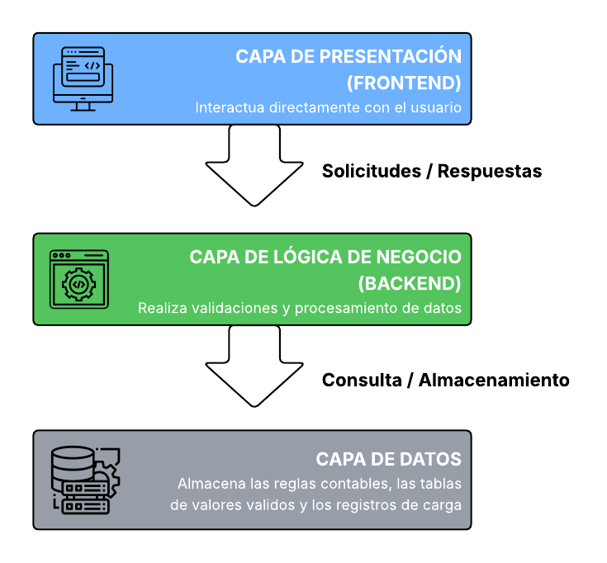
    - Componentes de la Solución

- CAPA FRONT-END
El frontend es la parte de la aplicación que el usuario puede ver y con la que interactúa directamente. Es la "pantalla" o la interfaz que se carga en el navegador del usuario.
¿Qué hace?
Es responsable de la presentación visual y la interacción. Aquí es donde el usuario arrastra y suelta el archivo CSV o hace clic en un botón para seleccionarlo.
El frontend realizar validación básica del archivo (Por ejemplo, que el formato sea CSV) antes de enviarlo. Su objetivo principal es recibir las acciones del usuario y mostrarle los resultados de una manera clara y legible.

- CAPA BACK-END
El backend es la lógica detrás de la interfaz. Funciona en un servidor y no es visible para el usuario. Es el "cerebro" de la aplicación.
¿Qué hace?
El backend procesa las solicitudes que vienen del frontend. Cuando el frontend envía el archivo CSV, el backend es quien lo recibe. Es el encargado de leer los datos del archivo, realizar los cálculos o manipulaciones necesarias y decidir qué hacer con esa información, como guardarla en una base de datos y enviarle una respuesta al frontend.

- CAPA DE DATOS
La base de datos es el componente donde se almacena y se organiza toda la información de la aplicación de manera persistente.
¿Qué hace?
Una vez que el backend ha procesado el archivo CSV, la base de datos es el lugar seguro donde se guardan esos datos para poder consultarlos más tarde, la base de datos almacena la información para que el usuario pueda ver un resumen histórico, resultado de su cargue o generar informes más adelante.

  - Diseño de la Base de Datos

Diagrama de Entidad-Relación (ERD)
Ilustración 2. ERD Integridad de datos
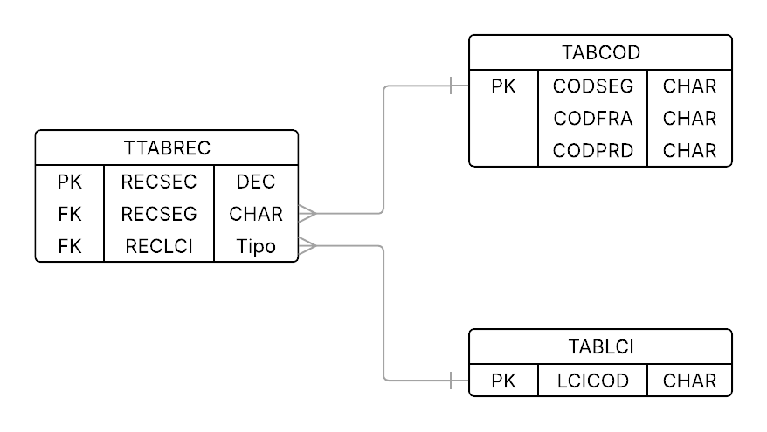

Estructura de Tablas

TABREC – Reglas contables
Tabla que almacena toda la información de reglas contables del sistema, la cual está estructurada de la siguiente forma:
Tabla 7. Reglas contables TABREC
Nombre | Tipo | Precisión | Escala
RECPOP | CHARACTER | 5 | 0
RECCTR | CHARACTER | 6 | 0
RECCNL | CHARACTER | 3 | 0
RECCRQ | CHARACTER | 5 | 0
RECPRD | CHARACTER | 3 | 0
RECTMN | CHARACTER | 3 | 0
RECCPE | CHARACTER | 6 | 0
RECTAQ | CHARACTER | 3 | 0
RECTTR | CHARACTER | 3 | 0
RECACC | CHARACTER | 6 | 0

TTABREC – Temporal de reglas contables
Tabla que almacena temporalmente toda la información de reglas contables extraídas del archivo CSV subida por el usuario, la cual está estructurada de la siguiente forma:
Tabla 8. Temporal de reglas contables - TTABREC
Nombre | Tipo | Precisión | Escala
RECSEC | DECIMAL | 6 | 0
RECCML | CHARACTER | 3 | 0
RECCDP | CHARACTER | 50 | 0
RECCTR | CHARACTER | 5 | 0
RECDSC | CHARACTER | 150 | 0
RECTMN | CHARACTER | 3 | 0
RECSEG | CHARACTER | 3 | 0
RECCDC | CHARACTER | 3 | 0
RECACC | CHARACTER | 3 | 0
RECTAQ | CHARACTER | 3 | 0
RECPOP | CHARACTER | 3 | 0
RECCPE | CHARACTER | 4 | 0
RECTSM | TIMESTAMP | 26 | 6
RECCSC | DECIMAL | 10 | 0
RECCSS | CHARACTER | 5 | 0
RECSTS | CHARACTER | 2 | 0

TABCOD – Tipos de segmentaciones
Tabla que almacena las posibles segmentaciones junto con la codificación correspondiente de franquicia y producto, la cual está estructurada de la siguiente forma:
Tabla 9. Tipos de segmentaciones - TABCOD
Nombre | Tipo | Precisión | Escala
CODSEG | CHARACTER | 3 | 0
CODFRA | CHARACTER | 3 | 0
CODPRD | CHARACTER | 3 | 0

TABLCI – Tipos de segmentaciones
Tabla que almacena todos los posibles valores de canales de procesamiento, la cual está estructurada de la siguiente forma:
Tabla 10. Tipos de segmentación - TABLCI
Nombre | Tipo | Precisión | Escala
LCICOD | CHARACTER | 3 | 0
LCIDSC | CHARACTER | 50 | 0

REGLAS DE NEGOCIO Y LÓGICA DE PROCESO

9.1. Validaciones del Archivo de Entrada

Estas validaciones deben ejecutarse en la capa de presentación (frontend) y ser replicadas en el servidor (backend) como una medida de seguridad y robustez.

- Validación de Formato: La funcionalidad de carga debe aceptar exclusivamente archivos con la extensión .csv. Cualquier otro tipo de archivo debe ser rechazado inmediatamente, mostrando un mensaje de error al usuario.

- Validación de Estructura: El sistema debe verificar que el archivo de entrada cumpla con la estructura de columnas predefinida en la plantilla. Esto incluye el número correcto de columnas y el orden esperado. Un archivo con una estructura incorrecta debe ser rechazado antes de iniciar el procesamiento.

9.2. Validaciones de los Registros (Lógica de Negocio)

Estas reglas de negocio son la columna vertebral del procesamiento y deben ser implementadas en el backend para garantizar la consistencia de los datos a nivel de la base de datos.

- Detección de Duplicados en el archivo insumo: El sistema debe identificar y descartar los registros que estén duplicados en el archivo CSV que se esté subiendo, teniendo en cuenta los siguientes campos:

  - RCOCNL
  - RCOCTR
  - RCOTMN
  - RCOSEG
  - RCOTDC
  - RCOTAQ
  - RCOPOP
  - RCOCRE

- Detección de Duplicados en el archivo insumo: El sistema debe identificar y descartar los registros que ya existen en la tabla principal de reglas contables (TABREC). Esta validación debe realizarse de forma eficiente, idealmente mediante una operación de comparación a nivel de base de datos antes de la inserción final.

- Validación de la Integridad de los Datos: Cada registro individual debe ser validado línea por línea. Esto implica:

  - Campos Requeridos: Verificar que ninguno de los siguientes campos venga vacío:

      - RCOCNL
      - RCOCTR
      - RCOTMN
      - RCOSEG
      - RCOTDC
      - RCOTAQ
      - RCOPOP
      - RCOCRE

  - Valores de Negocio: Validar que los valores cargados tengan datos validos teniendo en cuenta que:

      - RCOSEG: El campo debe existir en la tabla TABCOD.
      - RCOLCI: El campo debe existir en la tabla TABLCI.

- Generación de respaldo: La solución deberá generar una copia de seguridad de las reglas contables existentes en el sistema cada vez que se realice un cargue. Esta copia será única; por lo tanto, si ya existe una copia previa, deberá ser reemplazada en cada nueva ejecución del cargue.

  - Reglas de Comportamiento del Sistema

Estas reglas definen el comportamiento general de la aplicación y la experiencia del usuario.

- Procesamiento Asíncrono: La carga masiva se ejecutará como un batch job en segundo plano. Esto asegura que el frontend no se bloquee, permitiendo al usuario continuar navegando mientras el proceso se completa.

- Generación de Reporte Detallado: Al finalizar el procesamiento, se debe generar un reporte (CSV) que documente el resultado de cada registro individual. El reporte debe incluir, para cada línea del archivo original, el estado (Éxito, Error, Duplicado, Etc…) y una descripción concisa del motivo en caso de falla.

- Visualización y Descarga: La aplicación debe proporcionar una pantalla de seguimiento que permita:

  - Consultar el estado de los trabajos de carga.

  - Descargar el reporte de resultados una vez que el proceso haya finalizado.

- Inmutabilidad de los Datos: El sistema no debe ofrecer ninguna funcionalidad para editar o eliminar los registros de reglas contables una vez que se han insertado exitosamente en la base de datos. Esta es una restricción funcional explícita.

- Control de Concurrencia: El alcance del proyecto no incluye control de concurrencia; por lo tanto, quien realice el cargue masivo de reglas contables debe asegurarse de ser el único usuario en el proceso, ya que esto podría afectar el correcto funcionamiento del sistema.

- Descarga de resultados: El sistema debe permitir descargar el resultado del cargue en formato CSV, siempre y cuando el cargue ya esté finalizado.

DIAGRAMA DE FLUJO DEL SISTEMA

Diagrama de actividades
Es un diagrama que representa flujos de control entre varias actividades o acciones, enfatizando la secuencia, las condiciones y la concurrencia de dichos flujos
Ilustración 3. Diagrama de flujo del proceso de cargue masivo de reglas contables
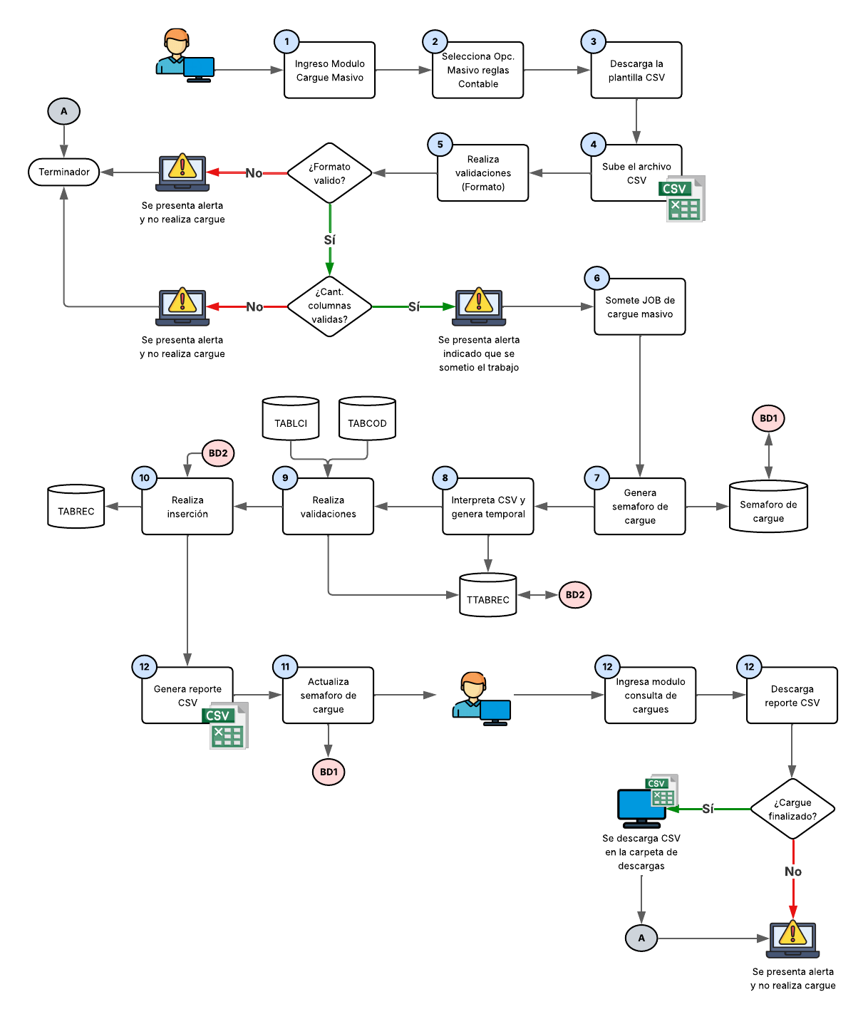

Diagrama de clases
Es un diagrama que describe la estructura estática del sistema, mostrando clases, sus atributos, operaciones y las relaciones entre clases.
Ilustración 4. Diagrama de clases
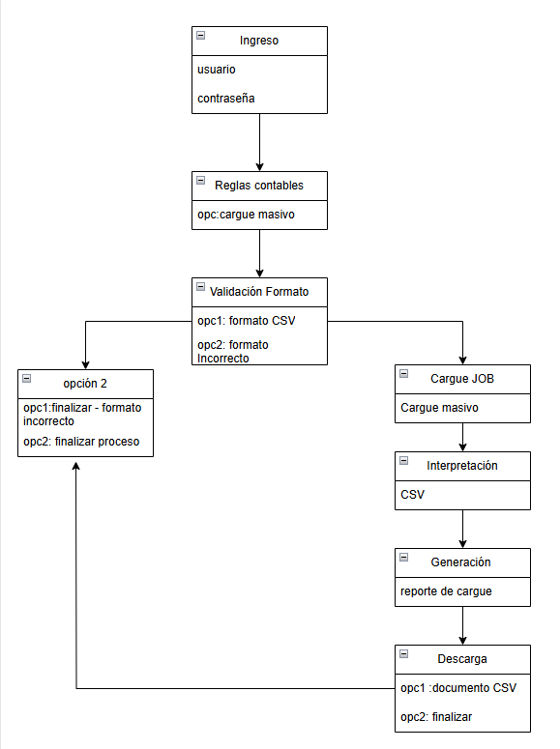

  - Diagrama de componentes

Es un diagrama que representa los componentes del sistema, sus interfaces, y cómo están conectados y sus dependencias
Ilustración 5. Diagrama de componentes
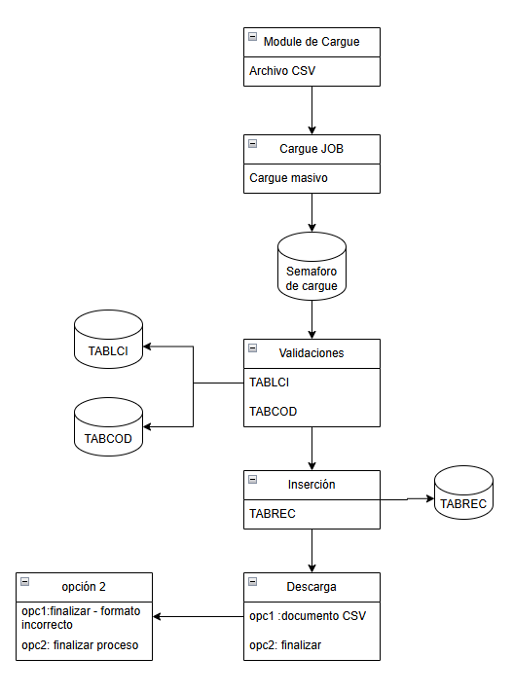

  - Diagrama de despliegue

Es un diagrama de estructura que muestra la arquitectura de ejecución del sistema: nodos físicos o de ejecución, artefactos de software desplegados en esos nodos, y las rutas de comunicación entre ellos
Ilustración 6. Diagrama de despliegue
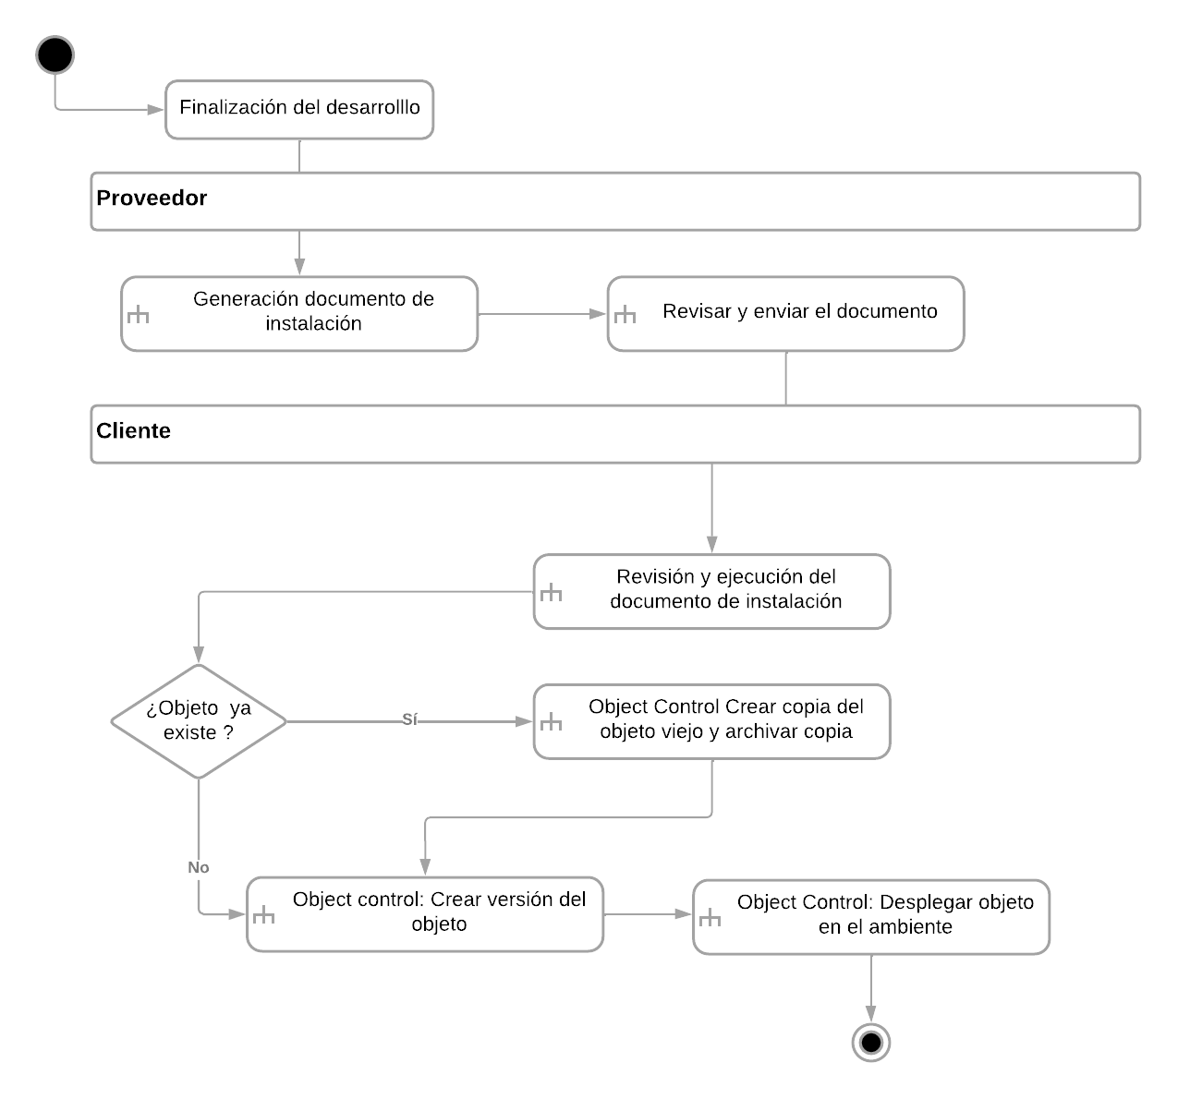

  - Diagrama de Secuencia

Es un diagrama que muestra cómo los objetos intercambian mensajes a lo largo del tiempo, representando la secuencia temporal de dichos mensajes en un escenario particular del sistema
Ilustración 7. Diagrama de secuencia

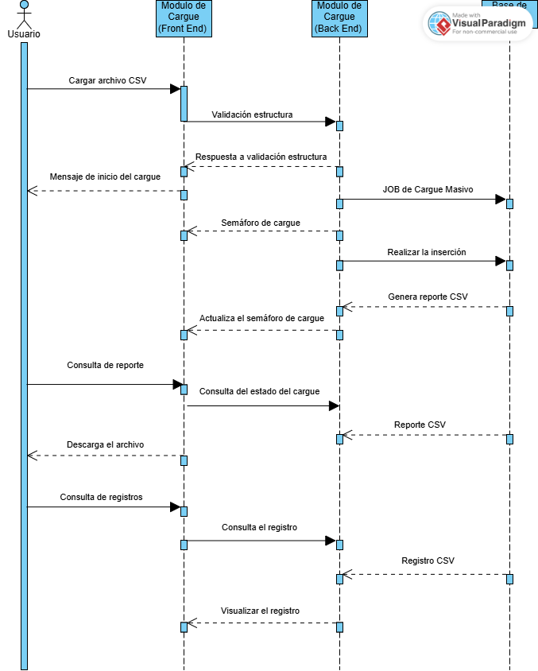

  - Diagrama de estado

Es un diagrama de comportamiento que muestra los distintos estados por los que puede pasar una entidad en respuesta a eventos externos, junto con las acciones asociadas a estos cambios de estado.
Ilustración 8. Diagrama de estado
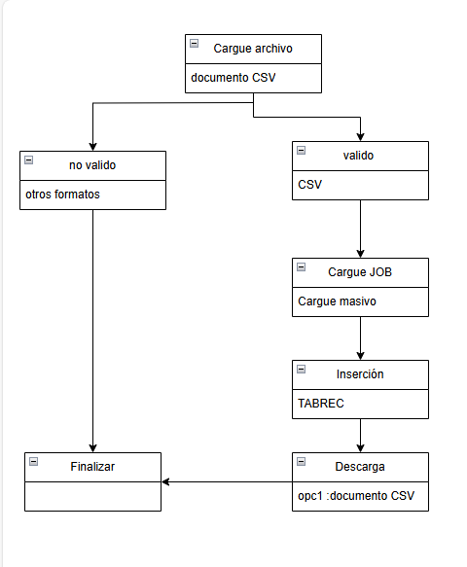

INTEGRACIONES

Interfaces de usuario

A continuación, se presenta cada una de las interfaces por las cuales el usuario podrá realizar la el cargue de la navegación correspondiente y consulta el resultado del cargue:

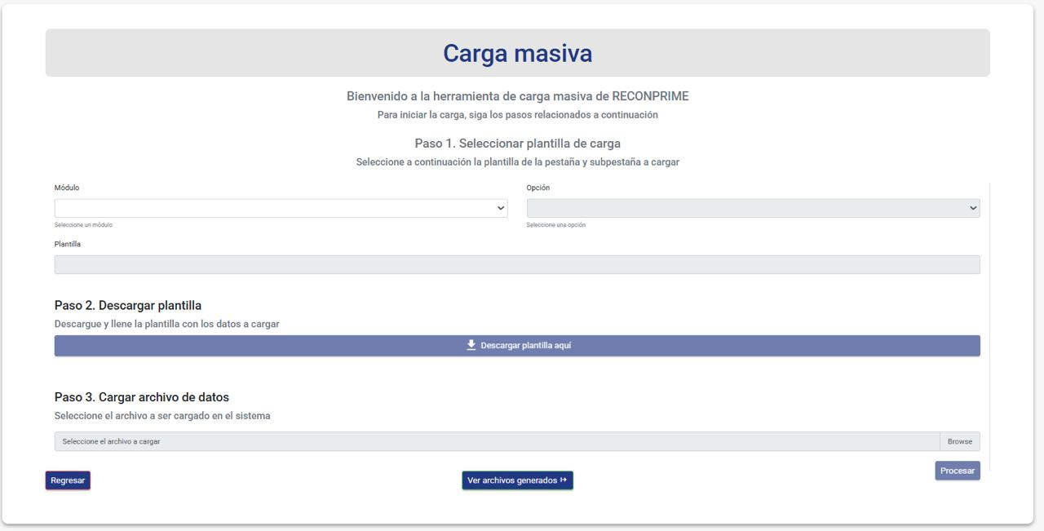
Ilustración 9. Interfaz del usuario para cargue de la plantilla

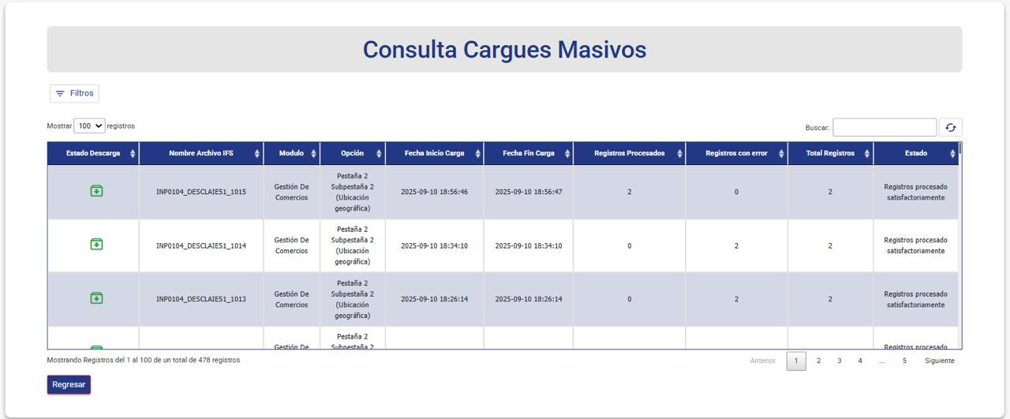
Ilustración 10. Interfaz del usuario consulta de cargues masivos

Ilustración 11. Consulta de registros cargados
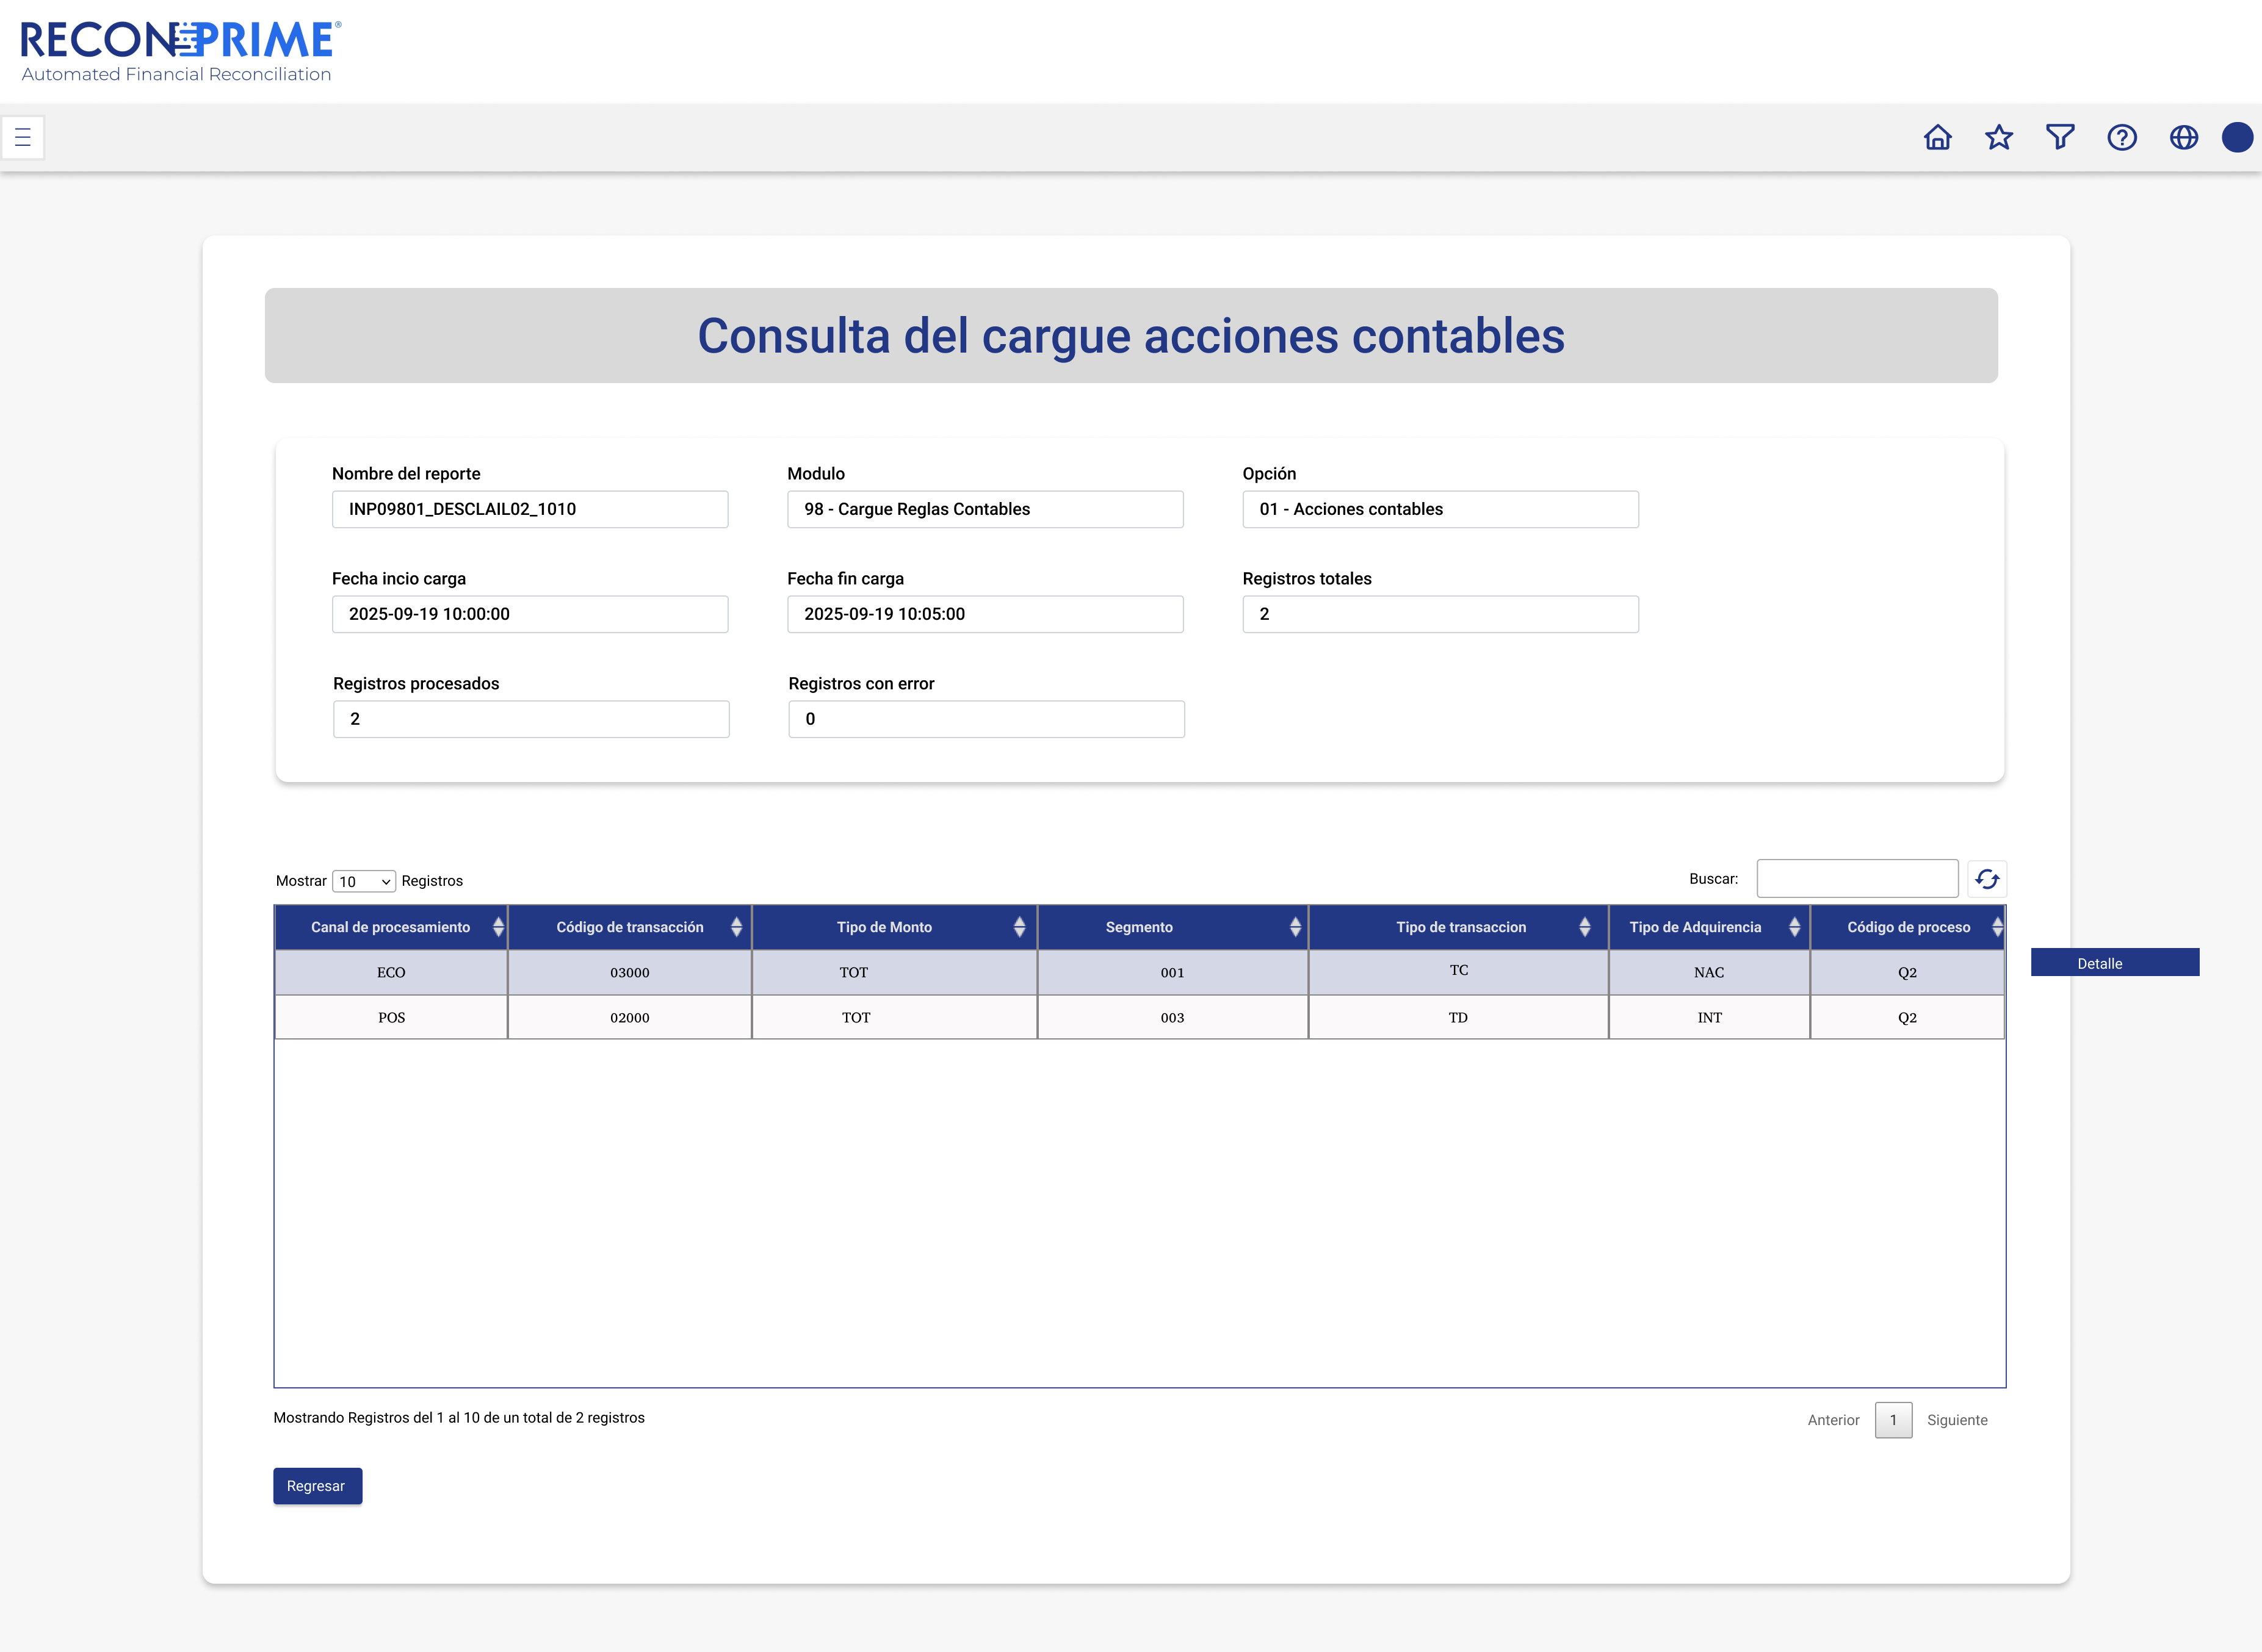

Ilustración 12. Consulta detallada de un registro del cargue
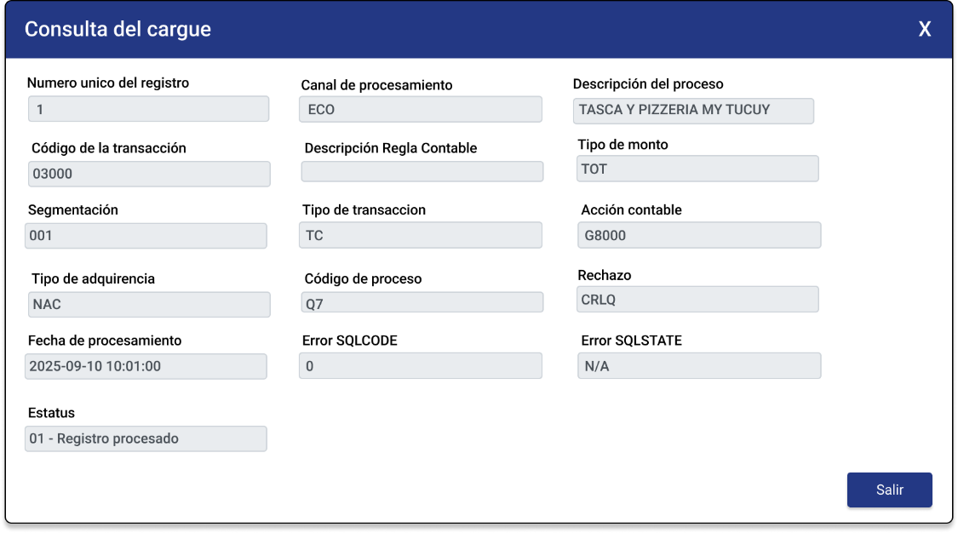

Plantilla de cargue
La plantilla de cargue tiene que respetar el siguiente formato:
Tabla 11. Tabla de la plantilla de cargue
Nombre | Descripción | Tipo | Precisión | Escala
RECSEC | Numero único del registro | DECIMAL | 6 | 0
RECCML | Canal de procesamiento | CHARACTER | 3 | 0
RECCDP | Descripción del proceso que pertenece la regla contable | CHARACTER | 50 | 0
RECCTR | Código ISO de la transacción | CHARACTER | 5 | 0
RECDSC | Descripción de la regla contable | CHARACTER | 150 | 0
RECTMN | Tipo de monto | CHARACTER | 3 | 0
RECSEG | Segmentación | CHARACTER | 3 | 0
RECCDC | Tipo de transacción (crédito o débito) | CHARACTER | 3 | 0
RECACC | Acción o regla contable | CHARACTER | 3 | 0
RECTAQ | Tipo de adquirencia | CHARACTER | 3 | 0
RECPOP | Código de proceso | CHARACTER | 3 | 0
RECCPE | Rechazo | CHARACTER | 4 | 0
RECTSM | Timestamp (Fecha-hora-nanosegundo) | TIMESTAMP | 26 | 6
RECCSC | Código de error SQLCODE | DECIMAL | 10 | 0
RECCSS | Código de error SQLTATE | CHARACTER | 5 | 0
RECCSTS | Estatus del registro | CHARACTER | 2 | 0

Se debe tener en cuenta que los siguientes campos deben tener siempre los siguientes valores:

  - RECTSM: 0001-01-01-00.00.00.000000
  - RECCSC: 0
  - RECCSS: Blanco
  - RECCSTS: P

Se presenta a continuación un ejemplo de la plantilla:
Ilustración 13. Ejemplo de cargue de la plantilla

Reporte – Resultado del cargue masivo
El reporte del resultado del cargue masivo se realiza bajo la siguiente estructura
Tabla 12. Tabla de reporte de cargue masivo
Nombre | Descripción | Tipo | Precisión | Escala
RECSEC | Numero único del registro | DECIMAL | 6 | 0
RECCML | Canal de procesamiento | CHARACTER | 3 | 0
RECCDP | Descripción del proceso que pertenece la regla contable | CHARACTER | 50 | 0
RECCTR | Código ISO de la transacción | CHARACTER | 5 | 0
RECDSC | Descripción de la regla contable | CHARACTER | 150 | 0
RECTMN | Tipo de monto | CHARACTER | 3 | 0
RECSEG | Segmentación | CHARACTER | 3 | 0
RECCDC | Tipo de transacción (crédito o débito) | CHARACTER | 3 | 0
RECACC | Acción o regla contable | CHARACTER | 3 | 0
RECTAQ | Tipo de adquirencia | CHARACTER | 3 | 0
RECPOP | Código de proceso | CHARACTER | 3 | 0
RECCPE | Rechazo | CHARACTER | 4 | 0
RECTSM | Timestamp (Fecha-hora-nanosegundo) | TIMESTAMP | 26 | 6
RECCSC | Código de error SQLCODE | DECIMAL | 10 | 0
RECCSS | Código de error SQLTATE | CHARACTER | 5 | 0
RECCSTS | Estatus del registro | CHARACTER | 2 | 0

Se presenta a continuación un ejemplo del reporte:
Ilustración 14. Resultado del cargue masivo

PLAN DE PRUEBAS

  - Propósito

Con la elaboración de este documento de Plan de Pruebas para el Módulo de Cargue de Reglas Contables, se dan a conocer las pruebas empleadas en el presente proyecto, detallando los pasos para su ejecución y el resultado que se espera al ejecutarlas. Entre los principales objetivos que se establecen para este set de pruebas son:
- Validar funcionalidad del sistema (Aceptación de formato, validación de estructura, generación de reporte)
- Garantizar la integridad y consistencia de los datos (Generación de respaldos, relación de tablas de referencia)
- Evaluar el rendimiento y la estabilidad del sistema (Tiempos de procesamiento, recursos del servidor)
- Evaluar la usabilidad

  - Tipos de pruebas

    - Pruebas Funcionales

- Validación de formato de archivo
Objetivo de la prueba | Asegurar que el documento que se cargue solo sea aceptado por el sistema si es con formato CSV
Técnica | Intentar cargar un archivo con formato .xls
Criterios de Terminación | Los archivos con formato incorrecto (.xls, .txt) deben ser rechazados inmediatamente, mostrando un mensaje de error claro al usuario.  Estos archivos con formato no aceptable no deben ser procesados y el sistema debe notificarlo antes de iniciar el cargue

- Validar estructura del archivo CSV

Objetivo de la prueba | Comprobar que el archivo CSV cumpla la estructura establecida en la plantilla
Técnica | Intentar cargar un archivo CSV con columnas faltantes de acuerdo con la plantilla ya establecida
Criterios de Terminación | Los archivos que incumplan con la estructura establecida deben ser rechazados por el sistema, mostrando un mensaje de error claro al usuario.  Los archivos CSV que cumplan la estructura y las reglas de negocio deben cargarse correctamente. El usuario visualizará un estado (En proceso) durante la ejecución y (Finalizado) al terminar el batch.

- Detección de duplicados en archivo

Objetivo de la prueba | Validar que el sistema identifique registros duplicados dentro del archivo CSV
Técnica | Intentar cargar un archivo CSV con registros duplicados teniendo en cuenta los campos establecidos como prioridad
Criterios de Terminación | El archivo CSV de salida incluirá todos los registros procesados con su estado (Éxito, Error, Duplicado) y una descripción de la causa de error si aplica. El usuario podrá descargar este reporte una vez el batch haya finalizado

- Detección de duplicados en la BD

Objetivo de la prueba | Comprobar que no se inserten registros ya existentes en la base de datos TABREC
Técnica | Intentar cargar un archivo CSV con registros existentes dentro de la tabla principal de reglas contables TABREC
Criterios de Terminación | Los registros duplicados dentro del archivo o ya existentes en TABREC se marcarán correctamente en el reporte CSV como (Duplicado), sin interrumpir el procesamiento del resto de registros válidos

- Detección de campos obligatorios

Objetivo de la prueba | Verificar que el sistema rechace el registro, si este no cuenta con datos en los campos obligatorios, es decir, que estos campos estén vacíos
Técnica | Intentar cargar un archivo CSV con registros que contengan los campos obligatorios vacíos.
Criterios de Terminación | El archivo CSV de salida incluirá todos los registros procesados con su estado (Éxito, Error, Duplicado) y una descripción de la causa de error si aplica. El usuario podrá descargar este reporte una vez el batch haya finalizado

- Consulta de estado del proceso

Objetivo de la prueba | Asegurar que el usuario pueda visualizar el progreso del proceso de cargue del archivo CSV en tiempo real
Técnica | Consultar la pantalla de seguimiento durante el cargue del archivo
Criterios de Terminación | El usuario podrá observar en la pantalla de seguimiento el estado de los trabajos de carga

- Generación del reporte de resultados

Objetivo de la prueba | Verificar que el sistema genere un reporte detallado con los resultados del cargue de cada uno de los registros
Técnica | Consultar la pantalla de descarga del reporte de resultados
Criterios de Terminación | Al finalizar el procesamiento, se debe generar un reporte (CSV) que documente el resultado de cada registro individual. El reporte debe incluir, para cada línea del archivo original, el estado (Éxito, Error, Duplicado) y una descripción concisa del motivo en caso de falla

- Descarga del reporte de resultados

Objetivo de la prueba | Validar la funcionalidad de descarga del reporte, una vez finalizado el proceso
Técnica | Consultar la pantalla de descarga del reporte de resultados
Criterios de Terminación | El sistema debe permitir descargar el resultado del cargue en formato CSV, siempre y cuando el cargue ya esté finalizado

- Inmutabilidad de datos

Objetivo de la prueba | Validar que los registros ya cargados no se puedan modificar o eliminar
Técnica | Intentar modificar registro
Criterios de Terminación | El sistema no debe ofrecer ninguna funcionalidad para editar o eliminar los registros de reglas contables una vez que se han insertado exitosamente en la base de datos

    - Pruebas no funcionales

- Rendimiento

Objetivo de la prueba | Medir la eficiencia del sistema al procesar grandes volúmenes de datos.
Técnica | Cargar un archivo CSV de 1.000.000 de registros
Criterios de Terminación | El módulo debe procesar un archivo de hasta 1.000.000 registros en menos de 5 minutos, La carga masiva se ejecutará como un batch job en segundo plano, el frontend no se debe bloquear, permitiendo al usuario continuar navegando mientras el proceso se completa

- Usabilidad

Objetivo de la prueba | Evaluar la facilidad que tiene el usuario al utilizar el sistema
Técnica | Ejecutar el flujo completo del módulo, haciendo uso de todas sus funcionalidades y restricciones
Criterios de Terminación | El proceso de carga, seguimiento y descarga del módulo debe completarse sin asistencia técnica. Los mensajes de error deben ser claros, breves y centrados en el usuario

  - Escenario de ejecución de pruebas

Las pruebas del módulo de Cargue Masivo de Reglas Contables se ejecutarán en un entorno controlado, replicando las condiciones reales de operación del sistema en un ambiente bancario. El objetivo es validar la estabilidad, exactitud y confiabilidad de los procesos de cargue, procesamiento y reporte, junto con sus respectivas restricciones.

Recursos

Recurso | Cantidad | Función
PC01 | 1 | Diseño de las pruebas
PC02 | 3 | Ejecución de las pruebas
Servidor01 | 1 | Efectuar las pruebas de integración con la base de datos

    - Condiciones Iniciales

A continuación, se establecen las condiciones iniciales para la ejecución del set de pruebas:
- El encargado de la realización de las pruebas cuenta con los permisos completos sobre la interfaz del módulo para el cargue, descargue y consulta de los registros

REFERENCIAS

[1] https://newo.ai/insights/banking-business-process-automation-efficiency-accuracy-and-innovation/?utm_source=chatgpt.com
[2] https://recursos.exportemos.pe/informe-de-mercado-para-software.pdf
[3]https://assets.kpmg.com/content/dam/kpmg/co/pdf/2025/04/Colombia-Tech-Report-2024-vf.pdf

